XPE4610 Ponceuse orbitale Ø75

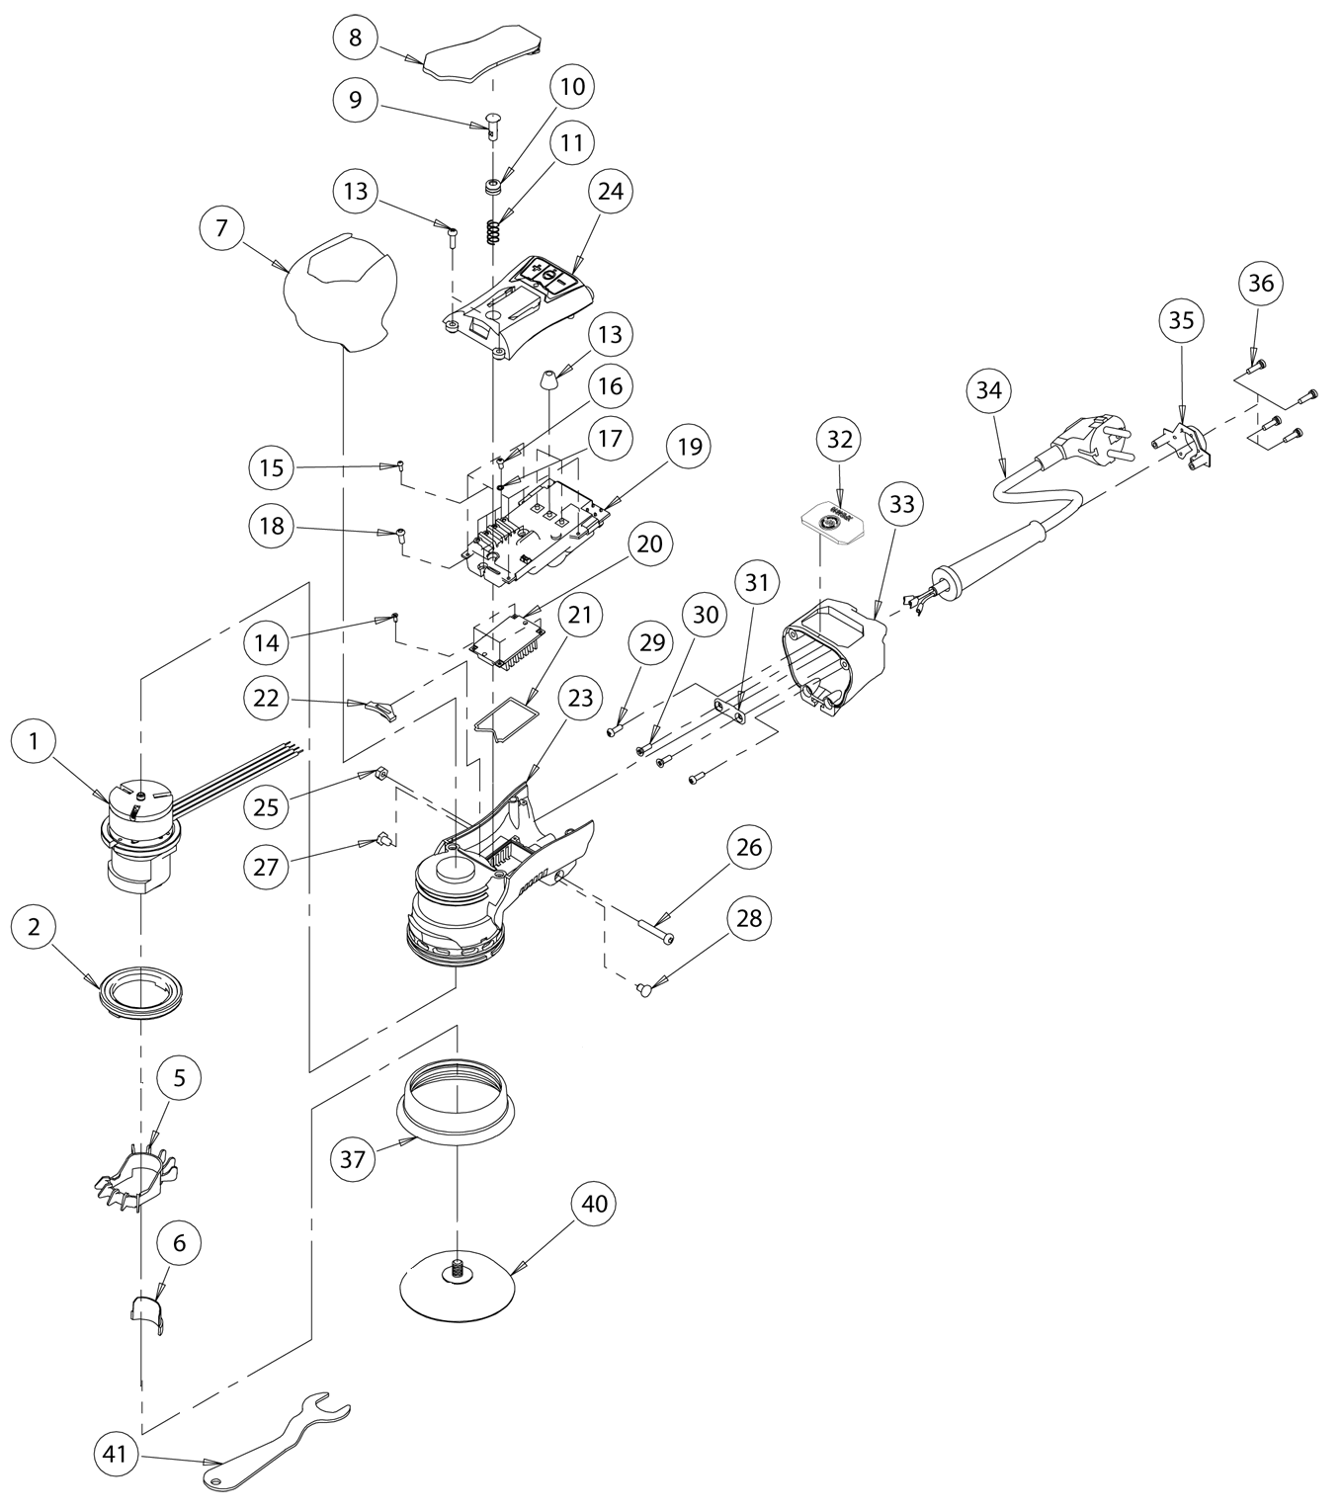

XPE4610 Ponceuse orbitale Ø75

Rep | Réf | Désignation | Qté
1 | XPE4610-1 | Moteur | 1
2 | XPE4322-2 | Ecrou serrage XPE4610 XPE4322 | 1
5 | XPE4610-5 | Ailette refroidissement haut XPE4610 | 1
6 | XPE4610-6 | Ailette refroidissement basse XPE4610 | 1
7 | XPE4322-7 | Grip | 1
8 | XPE4610-8 | Gâchette XPE4610 | 1
9 | XPE4322-9 | Contacteur gâchette | 1
10 | XPE4322-10 | Protection contacteur | 1
11 | XPE4322-11 | Ressort | 1
12 | XPE4658-36 | Vis M3x12 | 2
13 | XPE4322-13 | Bouton | 3
14 | XPE4658-32 | Vis hex M2x5 | 4
15 | XPE4658-37 | Vis M2x6 | 2
16 | XPE4658-34 | Vis M2.5x5 | 4
17 | XPE4658-35 | Rondelle | 4
18 | XPE4658-38 | Vis M3x8 | 2
19 | XPE4610-19 | Carte électronique (220-240V) | 1
20 | XPE4322-20 | Refroidisseur | 1
21 | XPE4322-21 | Joint poussière | 1
22 | XPE4322-22 | Support | 1
23 | XPE4610-23 | Carter XPE4610 | 1
24 | XPE4322-25 | Capot carte XPE4610 -XPE4322 | 1
25 | XPE4658-29 | Ecrou M4 | 1
26 | XPE4322-27 | Vis (M4x25) | 1
27 | XPE4322-28 | Cache | 1
28 | XPE4322-29 | Cache | 1
29 | XPE4658-40 | Vis (M3x10L) | 2
30 | XPE4658-41 | Vis (M3x10) | 2
31 | XPE4322-41 | Plaque serre câble elec | 1
32 | XPE4610-32 | Logo Insert | 1
33 | XPE4322-43 | Serre câble | 1
34 | XPE4322-44 | Cable d'alimentation | 1
35 | XPE4322-45 | Carter Câble | 1
36 | XPE4658-39 | Vis (M3x10) | 4
37 | XPE4610-37 | Jupe | 1
40 | - | Plateau | 1
41 | XPE4610-41 | Clé (17mm) | 1

